Международный интеллектуальный марафон «Смекалочка»
Ответы
(для учащихся 2 класса)

Дорогие ребята, приглашаем вас поучаствовать в интеллектуальном марафоне «Смекалочка». Вас ждут разнообразные вопросы, ответить на которые вам помогут сообразительность и терпение.
Участие в конкурсе – это отличная возможность, решая интересные задания, получить новые знания и опыт. Вы готовы? Тогда вперед!

Ответ должен быть представлен строго в виде ОДНОГО СЛОВА или ЧИСЛА (согласно условию задания) без кавычек, точек, орфографических ошибок. Букву «ё» в слове можно писать как «ё» или как «е». Неверно записанные ответы не учитываются.

№ | Вопрос |  | Ответ
1 | Переставьте местами буквы так, чтобы получилось мужское имя. Запишите в ответе получившееся имя.  ЛЕЙВАИР |  | Валерий
2 | Этот предмет непрерывно звонил в сказке Корнея Чуковского. Назовите этот предмет. |  | Телефон
3 | Из каждого слова возьмите по одному любому слогу и составьте новое, известное всем слово.  А-ИСТ, КУ-НИ-ЦА, ПИ-ЛА |  | Акула
4 | В слове перепутались все буквы. Соберите из этих букв название птицы.  БЕЙРОВО |  | Воробей
5 | В слове пропущены гласные буквы. Восстановите слово и запишите его в ответе.  МТМТК |  | Математика
6 | Как можно назвать одним словом  костюм балерины и упаковку печенья? Запишите в ответе это слово. |  | Пачка
7 | Отгадайте сказку по картинке. В ответе введите только фамилию автора этой сказки. | 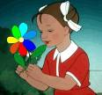 | Катаев
8 | Отгадайте сказку по картинке. В ответе введите только фамилию автора этой сказки. | 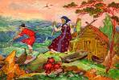 | Пушкин
9 | Найдите закономерность и продолжите числовой ряд:  2, 5, 9, 12, 16, 19, … |  | 23
10 | Найдите закономерность и продолжите числовой ряд:  17, 16, 14, 13, 11, 10, … |  | 8
11 | Посмотрите внимательно на рисунок. Определите, плодом какого дерева являются желуди? В ответе введите только номер выбранного варианта изображения. | 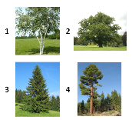 | 2
12 | Посмотрите внимательно на рисунок. Определите, сколько кубиков нужно добавить к первой постройке, чтобы получилась постройка, изображенная на втором рисунке? | 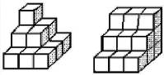 | 4
13 | Посмотрите внимательно на рисунок. Определите, сколько кубиков нужно взять, чтобы получить такую постройку? | 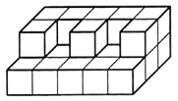 | 23
14 | Посмотрите внимательно на картинку и определите, какое число спряталось за звездочкой? | 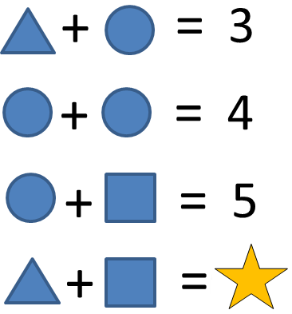 | 4
15 | Посмотрите внимательно на картинку и определите, какое число спряталось за квадратом? | 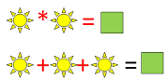 | 9
16 | Сосчитайте, сколько прямоугольников изображено на рисунке? | 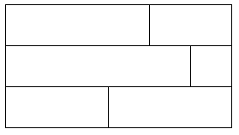 | 12
17 | В этой таблице спряталось название цветка. Найдите его и запишите это слово в ответе. Слово в таблице может изгибаться по горизонтали и по вертикали в любые стороны. | 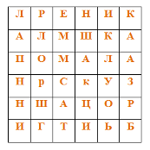 | Ромашка
18 | Это число на двадцать больше, чем число месяцев в году. Запишите в ответе это число. |  | 32
19 | Это число на три больше, чем количество людей в квартете. Запишите в ответе это число. |  | 7
20 | Первая цифра трехзначного числа равна количеству пальцев на руке, вторая цифра – количеству дней в неделе, а третья цифра - количеству зимних месяцев. Запишите в ответе это трехзначное число. |  | 573

